Администрация города Дубны Московской области
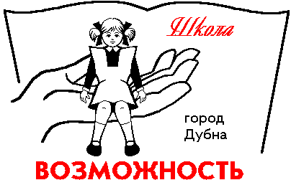Управление народного образования

Муниципальное бюджетное общеобразовательное учреждение
«Общеобразовательная школа «Возможность» для детей
с ограниченными возможностями здоровья
города Дубны Московской области»
(школа «Возможность»)
ПРИКАЗ
30.01.2019 г. № 07/01-09

Об утверждении Административного регламента
предоставления услуги, оказываемой муниципальным
бюджетным общеобразовательным учреждением
«Общеобразовательная школа «Возможность»
для детей с ограниченными возможностями здоровья
г. Дубны Московской области» «Прием на обучение
по образовательным программам начального общего,
основного общего и среднего общего образования»

На основании постановления Администрации городского округа Дубна Московской области от 30.01.2019 № 108 ПА-55 «Об утверждении Административного регламента предоставления услуги, оказываемой муниципальной общеобразовательной организацией в городе Дубне Московской области, «прием на обучение по образовательным программам начального общего, основного общего и среднего общего образования»

ПРИКАЗЫВАЮ:

- Утвердить Административный регламент предоставления услуги, оказываемой муниципальным бюджетным общеобразовательным учреждением «Общеобразовательная школа «Возможность» для детей с ограниченными возможностями здоровья г. Дубны Московской области» «Прием на обучение по образовательным программам начального общего, основного общего и среднего общего образования».
- Ознакомить с данным документом всех педагогических работников школы под роспись.
- Ответственной за ведение и пополнение сайта школы Кульквой Т.Г. опубликовать принятый нормативно-правовой акт на сайте школы.
- Контроль по исполнению настоящего приказа оставляю за собой.

Директор школы: Смирнова В.А.

С приказом от 30.01.2019 № 07/01-09
«Об утверждении Административного регламента
предоставления услуги, оказываемой муниципальным бюджетным общеобразовательным учреждением «Общеобразовательная школа «Возможность» для детей с ограниченными возможностями здоровья г. Дубны Московской области «Прием на обучение по образовательным программам начального общего, основного общего и среднего общего образования»
ознакомлены:

ФИО | дата | подпись | ФИО | дата | подпись
Авдеева С.Н. |  |  | Крупская Е.М.
Бариньяк Ц.А. |  |  | Макарова С.А.
Бочкова Н.В. |  |  | Рыбакова Г.П.
Дубинина Е.В. |  |  | Сидоренкова М.Е.
Евдокимова Г.В. |  |  | Семенова В.А.
Егорова Е.В. |  |  | Смирнова Е.В.
Егорова О.В. |  |  | Федотовой Е.И.
Калинина Е.В. |  |  | Чайкина Л.В.
Кулькова Т.Г. |  |  | Чудина Е.В.
 |  |  | Шишлянникова С. С.

